Naturkapitalindeks - arealanvendelse og naturværdi
Forskere fra DCE (Nationalt Center for Miljø og Energi) har udarbejdet et naturkapitalindeks, der viser naturtilstanden for alle danske kommuner. Et naturkapitalindeks er et diagram, der viser arealfordelingen på forskellige naturtyper og deres estimerede naturkvalitet.
Rapporten er udgivet i januar 2017 http://dce2.au.dk/pub/TR92.pdf.
I beregningen af naturkapitalindekset indgår arealfordeling og naturværdi.
Arealfordelingen er opgjort som vist herunder.
Arealtype | % i Danmark | % på Bornholm (afrundede tal)
Skov | 14,0 | 22
Mark | 59,6 | 59
Hede, overdrev, eng, mose, sø | 10,4 | 4
Grønne arealer i byer | 6,4 | 6
Befæstede arealer i byer | 2,7 | 2
Andet | 6,9 | 7

Tallene på landsplan viser, at dyrkede marker tegner den største del af det danske landskab med lige under 60 % af arealet, mens skov er den næststørste arealanvendelse med omkring 14 % af arealet. De beskyttede naturtyper udgør den tredjestørste arealanvendelse med godt og vel 10 %. Byarealer og andet udgør resten.
Bornholm har omtrent samme andel af areal med markdrift som landsgennemsnittet, ligesom andelen af byareal og kategorien ’andet’ ligger tæt på landsgennemsnittet. Bornholm skiller sig ud fra landsgennemsnittet ved at have en markant højere andel af areal med skov. Bornholm har således skov på ca. 22 % af arealet mod landsgennemsnittet på 14 %. Til gengæld er arealet med beskyttede naturtyper på Bornholm lavere end landsgennemsnittet. Der er således registreret beskyttede naturtyper på ca. 4 % af Bornholms areal mod ca. 10 % som landsgennemsnit.
Naturværdi bygger på informationer fra det nationale biodiversitetskort (miljoegis.mim.dk), hvor der for hver 9,6 x 9,6 meter kvadrat i Danmark er beregnet en bioscore, som bygger på viden om arealernes værdi som levested for rødlistede arter af dyr, planter og svampe.
Naturkapitalindekset for Bornholms Regionskommune er vist på figuren herunder. Bornholms Regionskommune får en samlet score på 30 ud af 100 point. Til sammenligning er scoren for Danmark som helhed 24 point. Den højst scorende kommune (Fanø) har en score på 80 point og de laveste scorer ligger på 11 point.
Figuren viser, at Bornholms skove og naturområder har en høj naturværdi og er værdifulde ikke blot lokalt men også på nationalt niveau. Figuren viser også, at Bornholm har et stort areal med marker, som gennemsnitligt har en lav naturværdi, hvilket trækker ned i naturkapitalindekset.
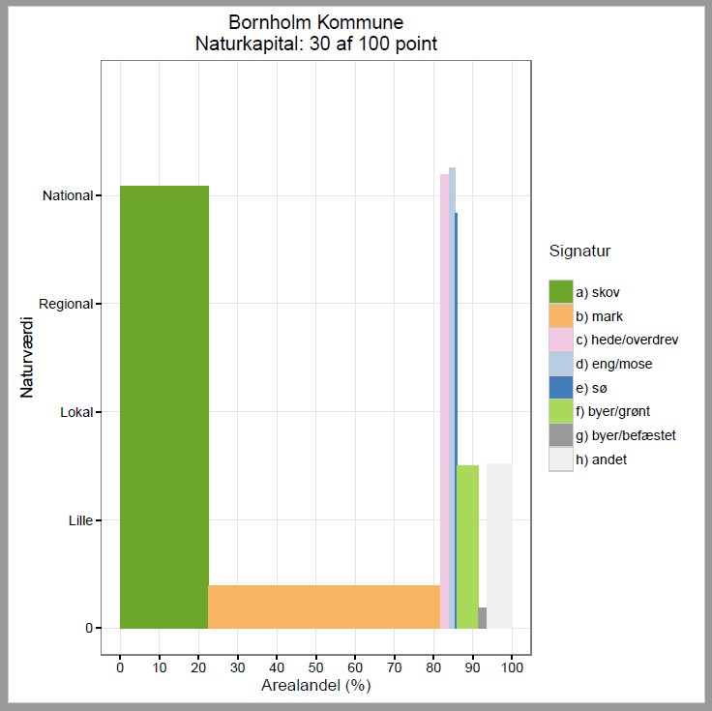

Søjlernes bredde (x-aksen i diagrammet) viser den procentuelle fordeling af de forskellige arealtyper. Søjlernes højde (y-aksen i diagrammet) viser, om den pågældende naturtype i kommunen har national, regional, lokal eller blot ringe naturværdi.

National eller regional naturværdi betyder, at kommunens skove, søer eller en anden type naturområder vækker interesse også uden for kommunen og altså er særlig værdifulde; også set i et større perspektiv end blot det lokale. Lokal naturværdi kan dog være meget vigtig for arterne og menneskene i den del af kommunen.

En oversigt over naturkapitalindekset fordelt på de danske kommuner. Bornholm ligger i kategorien ’middel’ i forhold til naturkapital.
